Model-View-Controller (MVC) и Spring Web MVC
Оглавление
Model-View-Controller (MVC) и Struts2 1
Что такое MVC? 1
Spring Web MVC 3
Добавляем Spring Web MVC в проект 3

Что такое MVC?
Этот вопрос регулярно задают на собеседованиях, кстати. Часто MVC называют шаблоном проектирования, но я бы сказал, что это такая же разновидность архитектуры, как например «клиент-сервер».

Взглянем на эту картинку (украдено из Wikipedia):
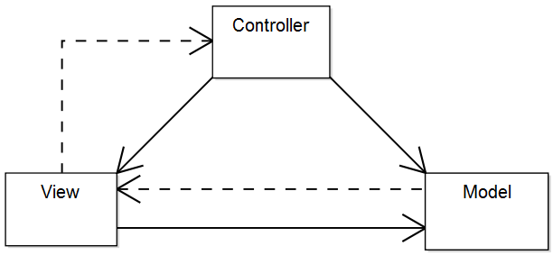
Есть три сущности, названных Controller, Model и View. На самом деле, слово сущность не должно сильно смущать, вполне возможно, controller, model или view реализованы множеством классов, модулей и даже приложений, но в данном случае это не важно.

Стрелки означают прямую зависимость между блоками, пунктирные – неявную зависимость, когда контроллер или view регистрируют во view или модели свои обработчики событий.

Рассмотрим каждую сущность по отдельности:

- View – это то, с чем взаимодействуют пользователи или другие системы. Основная ответственность view состоит в том, чтобы предоставить возможность получения от системы тех сервисов или информации, которые система предоставляет.
- Model – это хранилище данных в некотором обобщенном смысле. То, что можно отображать в view и то, что может как-то управляться воздействиями со стороны контроллера. Изменения в model могут вызывать изменения состояния одного или нескольких view, которые могут быть подписаны на эти события. Иногда говорят, что model – это domain-specific (соответствующее предметной области) представление данных, хотя это не обязательно.
- Controller – это чаще всего транслятор событий, приходящих от view (нажатия кнопок, например), в манипуляции над моделью. В принципе, controller может обладать и собственным поведением. Например, он может периодически сам обновлять модель без каких-либо действий со стороны пользователя и без события от view.

В реализации такой архитектуры существует множество возможностей для манёвра, поэтому назвать MVC шаблоном проектирования на манер таких шаблонов как Visitor или Adapter затруднительно. Вот, например, как может быть реализована концепция MVC:
Нарисовано следующее. View отображает данные, которые доступны ему в UI Model. UI Model по сути дела всего лишь удобна для отображения конструкция, которую контроллер подготавливает для view. Как он её подготавливает? Ну например, он обращается к уровню логики, которая уже работает с моделью предметной области, представляющей, например схему данных в СУБД + набор объектов, отображенных на эту схему.

В этом случае, UI Model может быть просто набором объектов, с которыми умеет работать UI. Например в случае GUI это может быть DefaultTableModel, если вы знакомы с библиотекой Swing. В некоторых приложениях View и UI Model представляют собой короткоживущие сущности, такие как JSP-страница и список объектов, которые страница конвертирует в HTML код. Поэтому некоторые пунктирные стрелки можно стирать в зависимости от специфики приложения.

View Controller, вполне вероятно, занимается только лишь валидацией пользовательского ввода и конвертацией объектов предметной области в содержимое UI Model. Сами же объекты предметной области он получает от бизнес-логики.

По сути дела, enterprise приложения часто строятся именно так, как показано на второй картинке.

Spring Web MVC
Есть такой забавный фреймворк, который называется Spring Web MVC. Вся та заумь, которая была выше, была нужна только для того, чтобы сказать одну фразу: Spring Web MVC является средством построения View Controller'ов для web-приложений.
Собственно, зачем нужен какой-то фреймворк, если в качестве View Controller'а вполне можно использовать сервлеты? Ответ такой: сервлеты – весьма тяжеловесные сущности, каждый из которых приходится регистрировать в web.xml, да к тому же они предоставляют достаточно мало полезной функциональности, которая помогла бы извлекать данные форм, проверять их на корректность, управлять доступом пользователей к тем или иным действиям и так далее.
Поэтому Spring предоставляет нам свой собственный сервлет, который будет выполнять рутинную часть работы, а мы для него будем писать классы-controller'ы, которые им будут вызываться для обработки пользовательских запросов.
Сейчас мы попробуем его взгромоздить в наше приложение.
Тут есть кое-какие туториалы:
<TODO>

Добавляем Spring Web MVC в проект

